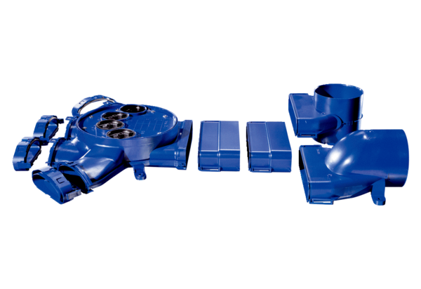Distributeur d'air FFS-V4Unité de conditionnement : 1 pièceGamme: K
Numéro de référence : 0055.0871Fabricant : MAICO

